Előterjesztés
Szombathely Megyei Jogú Város Közgyűlése Oktatási és Ifjúsági Bizottságának
2006. február 21-i ülésére

J A V A S L A T

A „KÖZTES ÁTMENETEK” CÍMŰ DROGPREVENCIÓS KIÁLLÍTÁS TÁMOGATÁSÁRA

A Szombathelyi Kábítószerügyi Egyeztető Fórum (KEF) nevében programjavaslattal és támogatási kérelemmel fordult az Oktatási és Ifjúsági Bizottsághoz Feiszt György alpolgármester úr.

A KEF gondozásában készült el a város drogprevenciós koncepciója, melyet a Közgyűlés 2005. szeptemberében elfogadott. A koncepcióban szereplő, a fiatalok drogfogyasztására, a drogokkal kapcsolatos bűncselekményekre vonatkozó adatok felhívják a figyelmet a kábítószer okozta veszély valódiságára és jelenvalóságára. A probléma elsődleges és leghatékonyabb kezelési módja a széles körű felvilágosító munka.
A prevenció részeként a KEF javasolja az Ifjúsági, Családügyi, Szociális és Esélyegyenlőségi Minisztérium kiemelten támogatott programjának számító „Köztes átmenetek” drogprevenciós kiállítás szombathelyi bemutatását.

A program előnye, hogy a hagyományos kiállításoktól eltérően, rendhagyó módon felépített térben a résztvevők széleskörű információt kapnak a kábítószerek számos típusairól, ezek fiziológiás hatásait hátrányos következményektől mentesen szinte átélhetik (vizuális élmények felvillantása, hang-efektek alkalmazása), megismerhetik felvételről droghasználó kortársaik őszinte vallomásait. A kiállításon a résztvevőket képzett szakemberek vezetik végig, hogy az újonnan kapott információkat a megfelelő módon értelmezhessék (a kíváncsiság felkeltése helyett valóban prevenciós hatása legyen a kiállításnak).

A kiállításra országosan nagy az érdeklődés (annak ellenére, hogy több éve „járja” már az országot és a határon túli magyar városokat), így önkormányzatunk meghívásának csak március hónapban tud eleget tenni. A tervek szerint 2006. március 6-án nyíló és március 31-én záruló kiállítást a közel egy hónap alatt 2500 fiatal tekinthetné meg szervezett csoportokban (a csoportok jelentkezéseit e LOGO Ifjúsági Szolgálat tudja koordinálni). A délutánonkénti illetve hétvégi nyitva tartás alatt gyerekek mellett szakmai csoportok (ifjúságvédelmi felelősök, egészségügyi dolgozók, ifjúsági védőnők, rendőrök stb.) is megismerkedhetnek a kiállítás anyagával.
A program helyigényének kielégítésére (minimum 180 m2) a KEF tagjai tájékozódó lépéseket tettek. Ennek eredményeként a Savaria Plaza támogatóként ajánlotta fel egyik, jelenleg kihasználatlan helyiségét a bérleti díj elengedése mellett, a villanyhasználat költségei megtérítésének igényével.

A kiállítás helyi bemutatójának költsége a Minisztérium támogatása mellett is közel 750 ezer forint: a Köztes Átmenetek Kht. közreműködésének díja 400.000.- Ft, várható villanyköltség (fűtéssel együtt) 50.000.- Ft, a közreműködő szakemberek szállásköltsége a közel egy hónapra 200.000.- Ft, plakát és szóróanyagok elkészítése 50.000.- Ft, egyéb kiadások (kapcsolódó programok, pl. megnyitó, rajzkiállítás stb) 50.000.- Ft.

A Szombathelyi Kábítószerügyi Egyeztető Fórum saját költségvetéssel és döntési jogosítványokkal nem rendelkezik, így csak javasolhatja az önkormányzatnak és érintett bizottságainak a program megvalósítását és finanszírozását.

A Szombathelyi Kábítószerügyi Egyeztető Fórum támogatási kérelemmel fordult még a Szombathely Közbiztonságáért Közalapítványhoz.

A program szerepel a Közgyűlés által tárgyalásra kerülő drogprevenciós cselekvési terv javaslatai között is, de a kiállítás megvalósíthatósága a Bizottság mihamarabbi döntését igényli.

Tájékoztatjuk a Tisztelt Bizottságot, hogy a 2006. évi költségvetési rendelet tervezetében az ifjúságvédelmi kiadások között szerepel „kábítószer megelőzési programok” célú keret (jelenleg 800.000.- Ft), mely a rendelet elfogadása esetén forrást biztosíthat a kiállítás támogatására.

Tisztelettel kérjük az Oktatási és Ifjúsági Bizottságot, lehetőségei szerint járuljon hozzá a kiállítás szombathelyi bemutatásához.

Szombathely, 2006. február 15.

(Heckenast Gusztáv)
osztályvezető

HATÁROZATI JAVASLAT

...../2006. (II. 21.) Okt. és Ifj. Biz. határozat

Szombathely Megyei Jogú Város Közgyűlése Oktatási és Ifjúsági Bizottsága 400.000 .- Ft-tal támogatja a „Köztes átmenetek” drogprevenciós kiállítás szombathelyi bemutatását a 2006. évi költségvetési rendelet ifjúságvédelmi kiadások „Kábítószer-megelőzési programok” sorának terhére.

A Bizottság felkéri az Oktatási, Kulturális és Sport Osztályt a kiállítás megszervezésével kapcsolatos feladatok ellátására.

Felelősök: Vargha Károly, a Bizottság elnöke
(Heckenast Gusztáv, az Oktatási, Kulturális és Sport Osztály
vezetője)
Határidő: 2006. február 28.

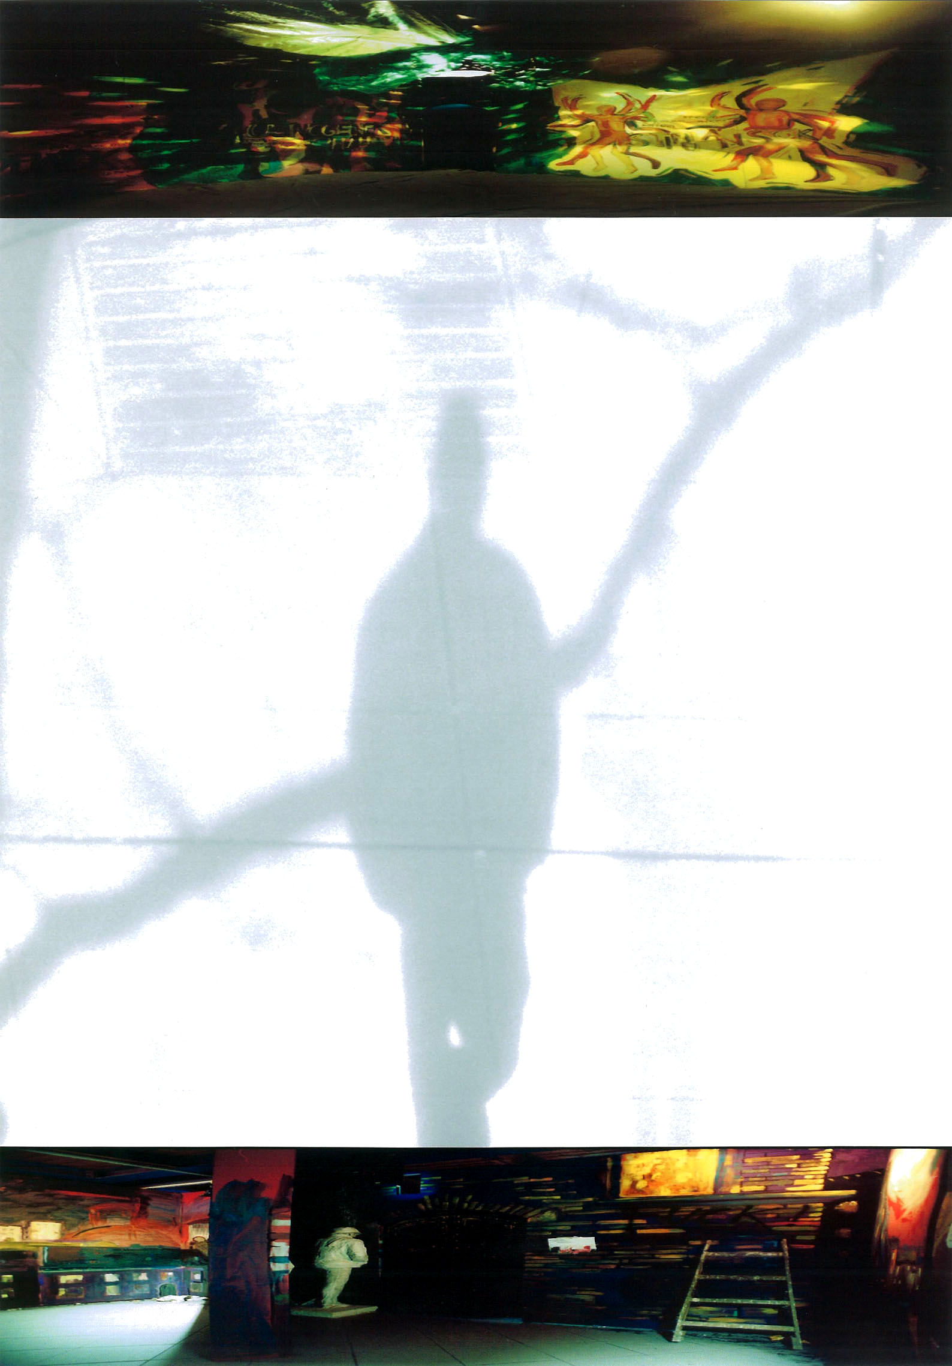

KÖZTES ÁTMENETEK
-A DROG-

Ez a témájában és eszközeiben rendhagyó interaktív kiállítás, a 14 évesnél idősebb fiataloknak és a felnőtteknek szól.

Egy család nappalijába érkezünk. Középen kedvenc családtagunk a televízió áll. Ezen keresztül riport részletek
hallhatók, melyek volt szenvedélybetegekkel készültek. Családjukról és azokról az érzésekről beszélnek, melyek a
kábítószer fogyasztáshoz vezettek.
A második termet bizarr fények és formák uralják. A figurák a drogok hatásaira utalnak. Például az ópiátok végtag nélküli alakja a befelé fordulás, a külvilág távoli ingereinek és az önmagával érzett egység érzésének szimbóluma.
A harmadik teremben, más szóval a tükörteremben vetített filmek, a heroinista, a marihuana-, az LSD- és a speed fogyasztó sajátélményét mutatják be. A filmek elkészítésében érintettek közreműködtek.
A negyedik terem a szenvedélybetegséget hozza átélhető közelségbe. Az oldalfalakat fotómontázsok borítják. A képek sorokba rendezettek. A felső sor egészséges, szép és esztétikus világot ábrázol, ami lefelé haladva torzul, mulandóvá válik. A negyedik oldalfalon játékok, óvodáskori rajzok, levelek láthatók. Tulajdonosaik nem élnek már! Heroin túladagolásban haltak meg, húszon éves korukban. A látogató egy plexifelületen áll, ami alatt a romlás mindennapi tárgyai mélységet kölcsönöznek a látványnak. Ugyanitt monitorokon a drogfogyasztáshoz kapcsolódó legfontosabb élettani - és egészséget éríntő változások olvashatók.
Sikátorban haladunk tovább. A házfalakon egyre szűkülő ablaknyílások, az ablakokban szobrok láthatók, melyek a beszűkülő, szerhasználó életteret és kapcsolatokat jelképezik.
A hatodik teremben, az érdeklődő által választható módon, grafikonok jeleníthetők meg, melyek a mai magyarországi droghelyzetet reprezentálják. A technika segítségével minden látogató részesévé válik a statisztikának.
A kiállításon a látogatóknak a gyógyításban és a rehabilitációban dolgozó szakemberek segítenek az értelmezésben és az esetleges problémák megoldásában. A program, megtekintése, másfél ill. két órát vesz igénybe.

